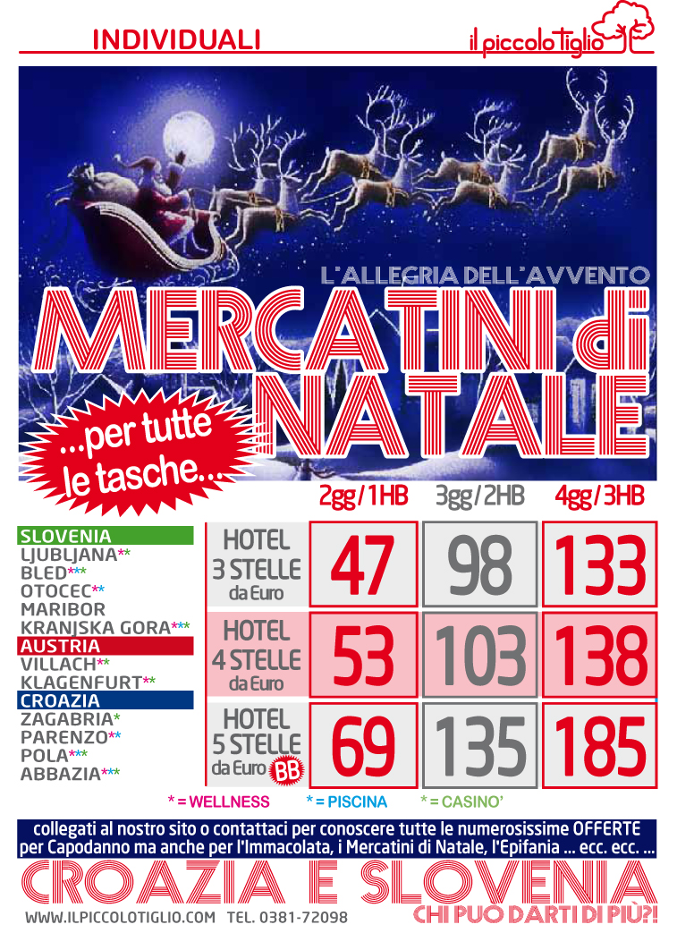





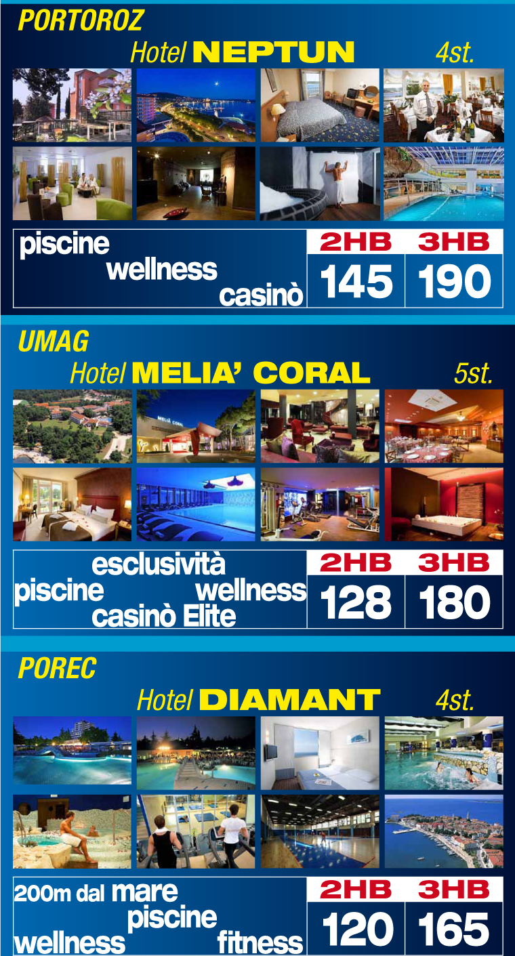



&

Non ti scordare il "CAPODANNO"

- prezzi speciali per gruppi minimo 20 pax
- opzioni con scadenza ultima a 7gg dalla partenza
e inoltre
1000 DIFFERENTI PROPOSTE,
INDIVIDUALI & GRUPPI:
MARE,INTERNO,CAPITALI,TERME/WELLNESS
"PREVENTIVI IMMEDIATI"
Consulta il nostro sito e scarica i ns Cataloghi
CONTATTACI!
www.ilpiccolotiglio.com

